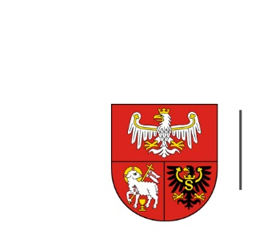
URZĄD MARSZAŁKOWSKI
WOJEWÓDZTWA WARMIŃSKO-MAZURSKIEGO
W OLSZTYNIE

ZP.272.1.29.2024 Olsztyn, dnia 18.04.2024 r.

Wykonawcy uczestniczący w postępowaniu
INFORMACJA, O KTÓREJ MOWA W ART. 222 UST. 5 USTAWY PZP
Dotyczy: postępowania prowadzonego w trybie przetargu nieograniczonego, którego przedmiotem zamówienia jest dostawa materiałów promocyjnych z logo w zakresie turystyki rowerowej.
W postępowaniu złożono następujące oferty:
Nr oferty | Wykonawca | Cena oferty (brutto) zł
1 | Mikodruk Computer s.c. Jacek i Sylwia Mikołajczyk  ul. Ptolemeusza 23, 62-800 Kalisz  NIP: 618 185 21 34 | 78 670,80
2 | PPHU LIR Elżbieta Zajet  ul. Grunwaldzka 2, 82-300 Elbląg  NIP: 578 117 93 89 | 66 760,00
3 | Podarowane.pl Biedrzycki Spółka Jawna  ul. Kasztanowa 26, 32-040 Rzeszotary  NIP: 944 224 71 62 | 41 318,40
4 | Promo-Land s.c. D. Grodzińska-Moszczyńska R. Rutkowska  Ciechło Pierwsze, ul. Zwycięstwa 10, 95-082 Dobroń  NIP: 731 202 69 58 | 50 676,00
5 | RED FLAMINGO Krzysztof Budzyński  Al. Piłsudskiego 77, 10-449 Olsztyn  NIP: 739 344 70 25 | 53 791,40
6 | Rekus S.C.  ul. Inowłodzka 5/004, 03-237 Warszawa  NIP: 524 292 67 26 | 65 839,85
7 | Agencja Reklamowo Wydawnicza Studio B&W Wojciech Janecki  ul. Podjazdowa 2/31, 41-200 Sosnowiec  NIP: 644 185 30 60 | 49 593,60
8 | Agencja Promocyjna „WENA” s.c. Jolanta Łyszkowska-Socha i Tomasz Socha  ul. Morenowa 11, 80-172 Gdańsk  NIP: 957 07 51 854 | 51 760,00

